業務管理システム
デモ版 操作マニュアル
顧客・案件・タスク・対応履歴を一元管理する業務管理システムのデモ版について、
アクセス方法・各画面の使い方・おすすめの確認手順をまとめています。
デモ環境 URL
https://demo-polaris-be80.vercel.app
作成日: 2026年9月18日 版: 1.0

目次

※ 目次のページ番号が表示されない場合は、目次の上で右クリック →「フィールド更新」を選択してください。

1. はじめに

1.1 このマニュアルについて
このマニュアルは、業務管理システムのデモ版をご覧いただく方向けに、アクセス方法・画面の見方・操作手順をまとめたものです。システムの専門知識は必要ありません。実際に画面を操作しながら、現在の Excel・スプレッドシートでの業務管理がどのように変わるかをご確認ください。

1.2 デモ版の位置づけ
このデモ版は、画面イメージだけの見本ではなく、実際に登録・更新・検索ができる動作するシステムです。本番システムへそのまま発展させることを前提に、データの持ち方・権限・変更履歴・CSV による移行・ファイル管理といった実運用に必要な土台を組み込んでいます。
現在の業務でお困りの点と、このシステムでの解決の考え方は次のとおりです。
現在の課題 | このシステムでの解決
情報が複数のファイル・ツールに分散している | 顧客 → 案件 → タスク → 対応履歴を関連付けて一元管理
担当者ごとに管理方法が異なる | 全員が同じ画面・同じステータス定義で入力する
案件の進捗状況が把握しにくい | ダッシュボードで進行中・確認待ち・期限超過を一目で確認。数字をクリックすると該当一覧へ
対応履歴を追いにくい | 顧客・案件ごとに電話・メール・訪問の記録を時系列で表示
担当者変更時の引き継ぎに時間がかかる | 担当者を変えても、過去の対応履歴・変更履歴・ファイルは案件に残り続ける
タスクや期限の確認が難しい | 期限超過・本日期限・期限間近を色分けし、担当者別に絞り込める
必要な情報の検索に時間がかかる | 案件名・顧客・担当者・ステータス・優先度・期限を組み合わせて即時に絞り込み
誰がどの情報を変更したのか分からない | すべての変更を監査ログに「誰が・いつ・何を・どう変えたか」で記録

1.3 ご利用にあたっての注意
ご確認ください
・登録されているデータはすべて架空のサンプルデータです。会社名・人名は実在しません。
・デモ用のため、全アカウントのパスワードは共通です。URL とログイン情報は社外に共有しないでください。
・自由に登録・変更・削除してかまいません。管理者の「設定」画面からいつでも初期状態に戻せます(4.11 参照、所要時間 数秒)。
・「本日期限」「期限超過」などの日付は、最後に初期化した日を基準に生成されます。日数が経過してずれた場合は初期化してください。
・AI 支援機能はデモ用の簡易版(ルールベース)で動作しています。本番では AI サービスへの接続に切り替えられます。

2. ご利用の準備

2.1 動作環境
- パソコンのブラウザ(Google Chrome / Microsoft Edge / Safari の最新版)でご利用ください。ソフトのインストールは不要です。
- スマートフォン・タブレットでも閲覧できます(画面幅に合わせて自動的に配置が変わります)。日常の業務利用はパソコンを想定しています。
- インターネットに接続できる環境が必要です。

2.2 アクセスとログイン
- ブラウザで https://demo-polaris-be80.vercel.app を開きます。
- ログイン画面が表示されます。右側の「デモアカウントで試す」から、試したい役割のアカウントをクリックするだけでログインできます。
- 左側の入力欄からメールアドレスとパスワード(全員共通: password123)を入力してログインすることもできます。
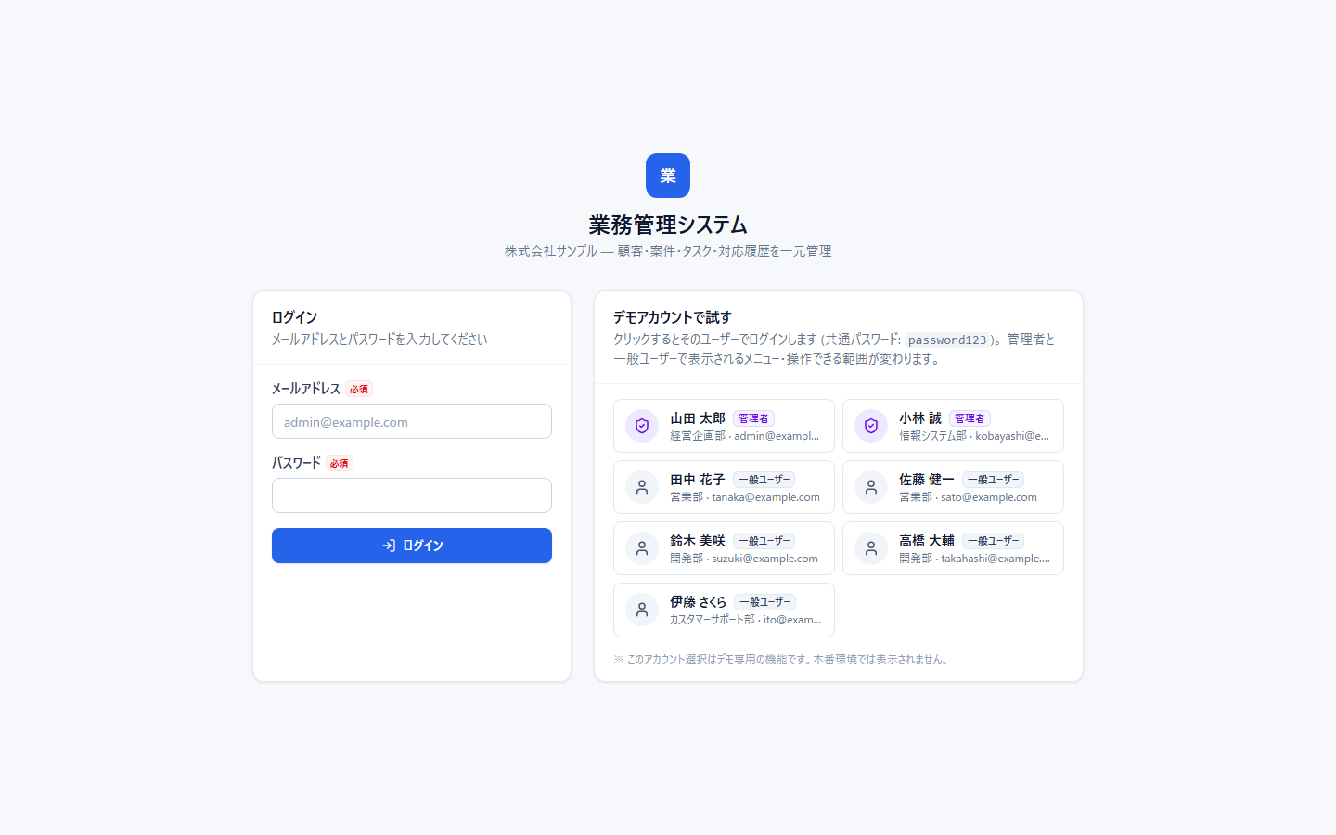
図1 ログイン画面 — 右側のアカウントをクリックするとそのユーザーでログインします

2.3 デモアカウント一覧
役割によって表示されるメニューや操作できる範囲が変わります(詳しくは 6 章)。
役割 | 氏名 | メールアドレス | 部署 | 備考
管理者 | 山田 太郎 | admin@example.com | 経営企画部 | まずはこのアカウントでご覧ください
管理者 | 小林 誠 | kobayashi@example.com | 情報システム部
一般ユーザー | 田中 花子 | tanaka@example.com | 営業部 | 担当案件が最も多い営業担当
一般ユーザー | 佐藤 健一 | sato@example.com | 営業部 | 退職者から案件を引き継いだ担当
一般ユーザー | 鈴木 美咲 | suzuki@example.com | 開発部
一般ユーザー | 高橋 大輔 | takahashi@example.com | 開発部
一般ユーザー | 伊藤 さくら | ito@example.com | カスタマーサポート部
(無効) | 渡辺 翔 | watanabe@example.com | 営業部 | 退職者の例。ログインできません
パスワードは全員 password123 です。

2.4 ユーザーの切り替え・ログアウト
- 画面左下の「ユーザー切替」を押すとログイン画面に戻り、別のアカウントを選び直せます。管理者と一般ユーザーの見え方の違いを比べるときに便利です。
- 「ログアウト」を押すとログイン状態を終了します。
- 12 時間操作がないと自動的にログアウトされます。

3. 画面の全体構成
ログイン後は、左側のメニューから各画面へ移動します。上段は全員が使う業務画面、下段「管理者メニュー」は管理者だけに表示されます。
メニュー | できること | 利用できる人
ダッシュボード | 案件・タスクの現在の状況を一目で確認。問題のある項目から該当一覧へ移動 | 全員
顧客・取引先 | 取引先の一覧・検索・登録・編集。顧客を起点に関連する案件・タスク・対応履歴を確認 | 全員
案件・プロジェクト | 案件の一覧・絞り込み・登録・編集。案件詳細で状態・タスク・対応履歴・ファイル・変更履歴を一画面で確認 | 全員
タスク | すべての案件のタスクを横断して確認。期限超過・本日期限などで絞り込み | 全員
対応履歴 | 電話・メール・訪問などの対応記録を時系列で確認・登録 | 全員
ファイル | 見積書・契約書・提案資料などを案件に紐づけて保管・ダウンロード | 全員
ユーザー管理 | 利用者の登録、権限(管理者/一般)、有効・無効の設定 | 管理者のみ
監査ログ | 「誰が・いつ・何を・どう変えたか」の記録を確認 | 管理者のみ
CSV取込 | Excel・スプレッドシートのデータを一括登録 | 管理者のみ
設定 | 組織名などの設定、デモデータの初期化 | 管理者のみ

3.1 一覧画面に共通する操作
- 検索: 一覧上部の検索欄に文字を入力すると、入力しながら即座に絞り込まれます(案件名・顧客名・担当者名など)。
- 絞り込み: ステータスや優先度のボタンは複数選択できます。担当者・顧客はプルダウンから選びます。「条件をクリア」で全件表示に戻ります。
- 並び替え: 見出しの「案件名」「期限」「進捗率」などをクリックすると昇順・降順で並び替わります。
- ページ送り: 一覧の下に件数とページ切替が表示されます。
- CSVエクスポート: 画面右上のボタンから、表示中の絞り込み条件のまま Excel で開ける CSV を出力します。
- URL の共有: 絞り込み条件はブラウザの URL に反映されるため、そのままコピーして同僚に共有・ブックマークできます。

3.2 状態の色分け
画面全体で、同じ意味には同じ色を使っています。
区分 | 表示 | 意味
案件ステータス | 未着手 / 進行中 / 確認待ち / 保留 / 完了 | 灰: まだ着手していない / 青: 作業中 / 橙: 顧客や社内の確認を待っている / 濃灰: 一時停止中 / 緑: 終了
タスクステータス | 未着手 / 進行中 / 完了 | 案件と同じ考え方。一覧上でその場で切り替えられます
優先度 | 高 / 中 / 低 | 赤 / 橙 / 灰
期限 | 期限超過 / 本日 / 間近 | 赤太字「期限超過」: 期限を過ぎた未完了 / 橙「本日」: 今日が期限 / 橙「間近」: 設定日数(既定 3 日)以内
顧客ステータス | 見込み / 取引中 / 休眠 / 取引終了 | 紫 / 緑 / 濃灰 / 灰

4. 各画面の使い方

4.1 ダッシュボード
ログイン直後に表示される画面です。「今、何が問題になっているか」を把握することを目的にしています。
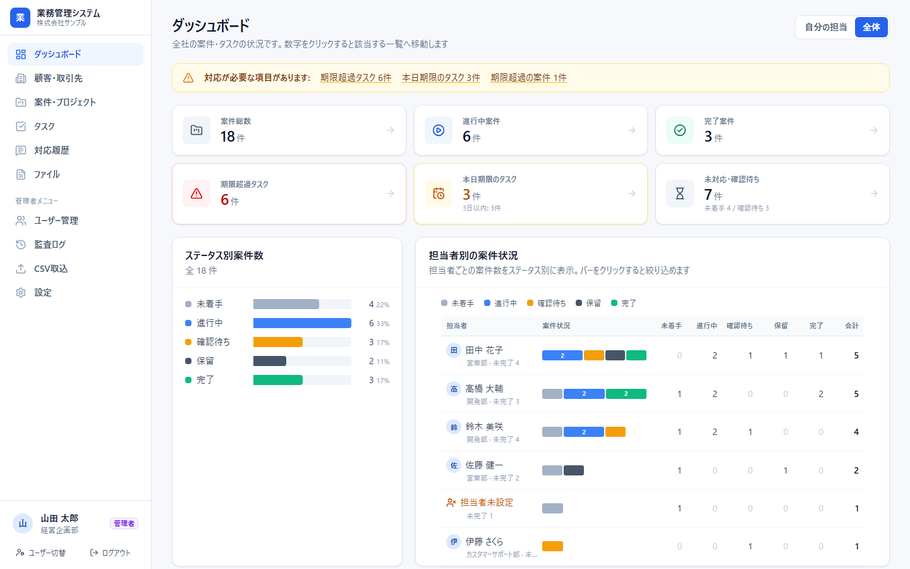
図2 ダッシュボード(管理者・全体表示)
- 対応が必要な項目(最上部の黄色い帯): 期限超過タスク・本日期限のタスク・期限超過の案件の件数。クリックすると該当する一覧に移動します。
- 6 つの数字: 案件総数 / 進行中 / 完了 / 期限超過タスク / 本日期限のタスク / 未対応・確認待ち。いずれもクリックで一覧へ移動します。
- ステータス別案件数: 案件がどの段階にどれだけあるかの内訳。
- 担当者別の案件状況: 担当者ごとの案件数をステータス別の色で表示。特定の担当者に負荷が偏っていないか、担当者未設定の案件がないかを確認できます。バーをクリックすると絞り込んだ一覧へ移動します。
- 至急対応が必要なタスク / 最近更新された案件 / 最近の対応履歴: 直近の動きを確認できます。
- 右上の「自分の担当 / 全体」で表示範囲を切り替えられます。一般ユーザーは「自分の担当」が初期表示です。

4.2 顧客・取引先
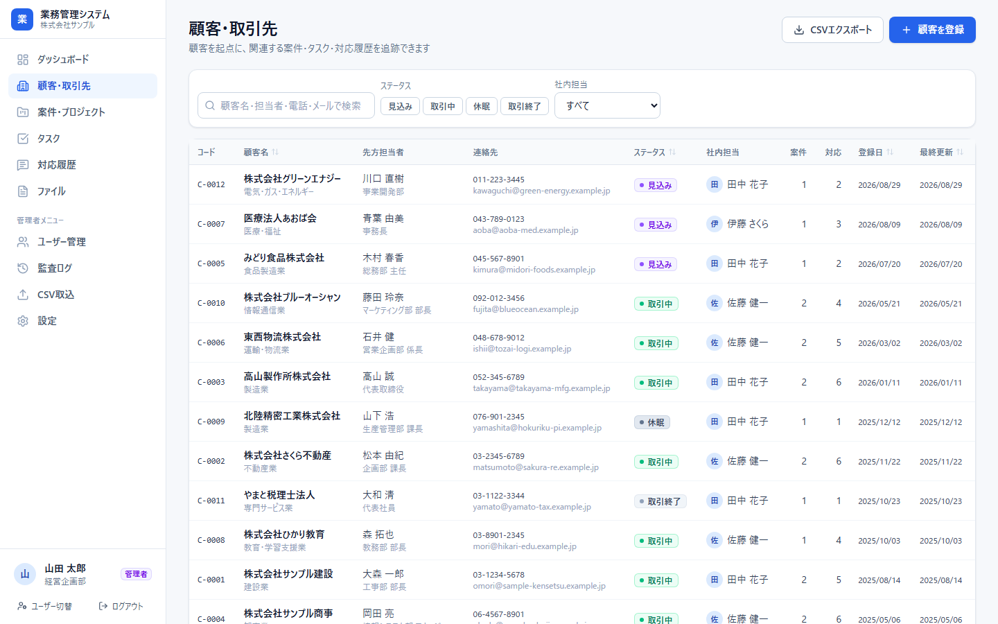
図3 顧客一覧 — 顧客名・担当者・電話・メールで検索、ステータス・社内担当で絞り込み
「顧客を登録」から新しい取引先を追加できます。顧客コード(C-0001 形式)は自動で採番されます。顧客名をクリックすると詳細画面に移動します。
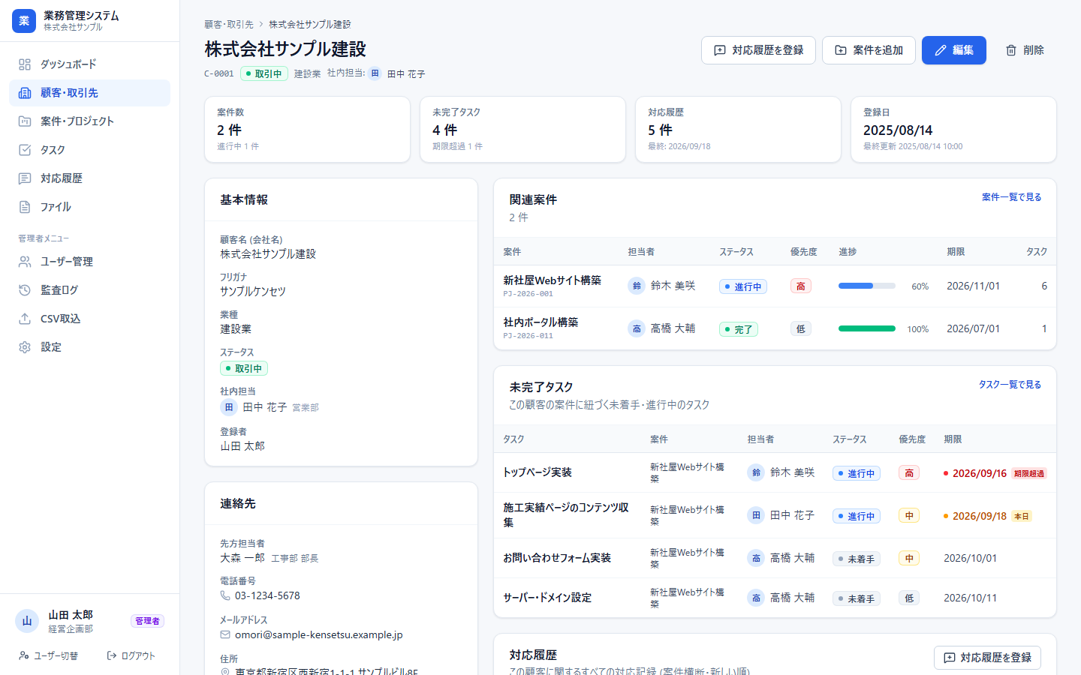
図4 顧客詳細 — 基本情報・連絡先・関連案件・未完了タスク・対応履歴を一画面で確認
顧客詳細では、その顧客に関する情報をまとめて確認できます。「案件を追加」で顧客を選んだ状態から案件登録に進め、「対応履歴を登録」でその場で対応記録を残せます。備考欄は引き継ぎメモとしてご利用ください。

4.3 案件・プロジェクト
このシステムの中心となる画面です。
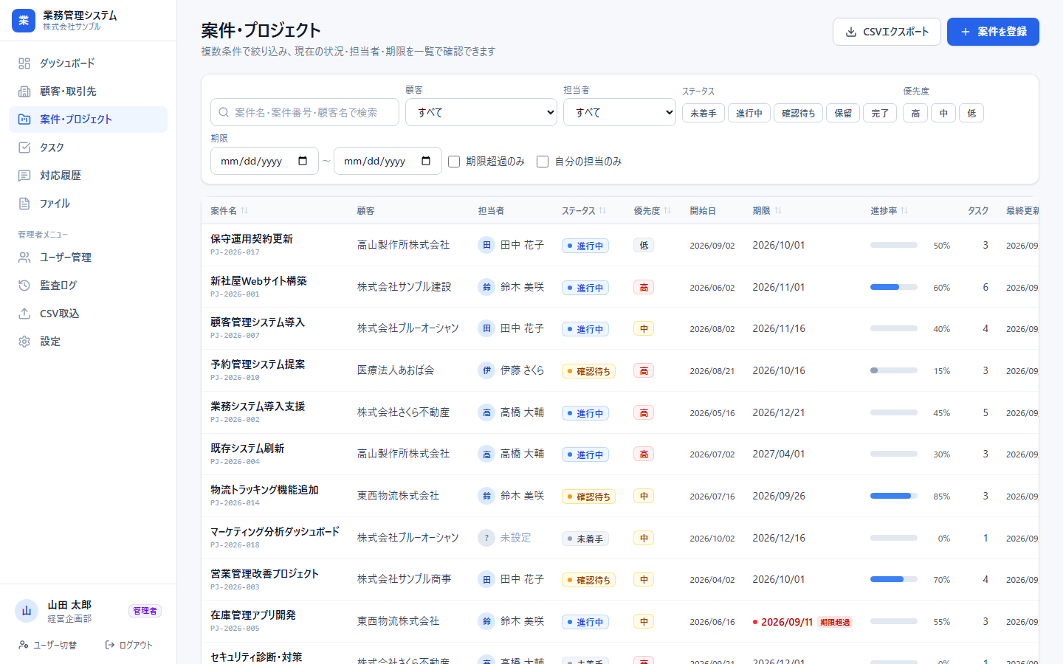
図5 案件一覧 — 顧客・担当者・ステータス・優先度・期限を組み合わせて絞り込み
案件名をクリックすると案件詳細を開きます。案件詳細は「この案件が今どういう状態か」「誰が担当か」「次に何をすべきか」「これまで何があったか」が分かるように構成しています。
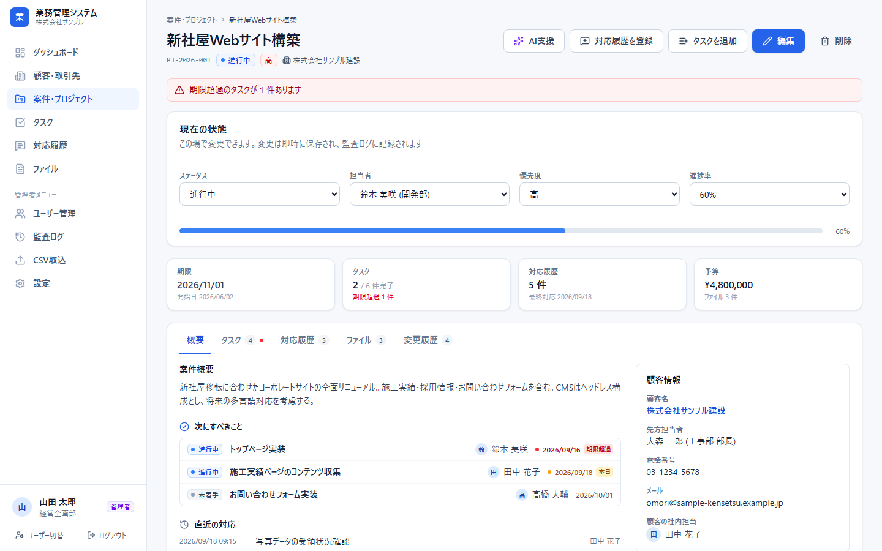
図6 案件詳細(概要タブ)
- 注意表示(上部の赤・黄の帯): 期限超過のタスクがある、担当者が未設定、顧客の確認待ちが続いている、などの注意点を表示します。
- 現在の状態: ステータス・担当者・優先度・進捗率をこの場で変更できます。変更は即時に保存され、監査ログに記録されます(担当者または管理者のみ操作可)。
- サマリー: 期限、タスクの完了数、対応履歴の件数と最終対応日、予算。
- 概要タブ: 案件概要、次にすべきこと(期限の近い未完了タスク)、直近の対応、顧客情報、案件情報。
- タスクタブ: この案件のタスク一覧。ステータスをその場で変更、追加・編集・削除ができます。
- 対応履歴タブ: この案件の対応記録を時系列で表示。担当者が変わっても過去の経緯を確認できます。
- ファイルタブ: 見積書・契約書などの添付ファイル。
- 変更履歴タブ: この案件と関連するタスク・対応履歴・ファイルに対する変更の記録(誰が・いつ・何を・どう変えたか)。
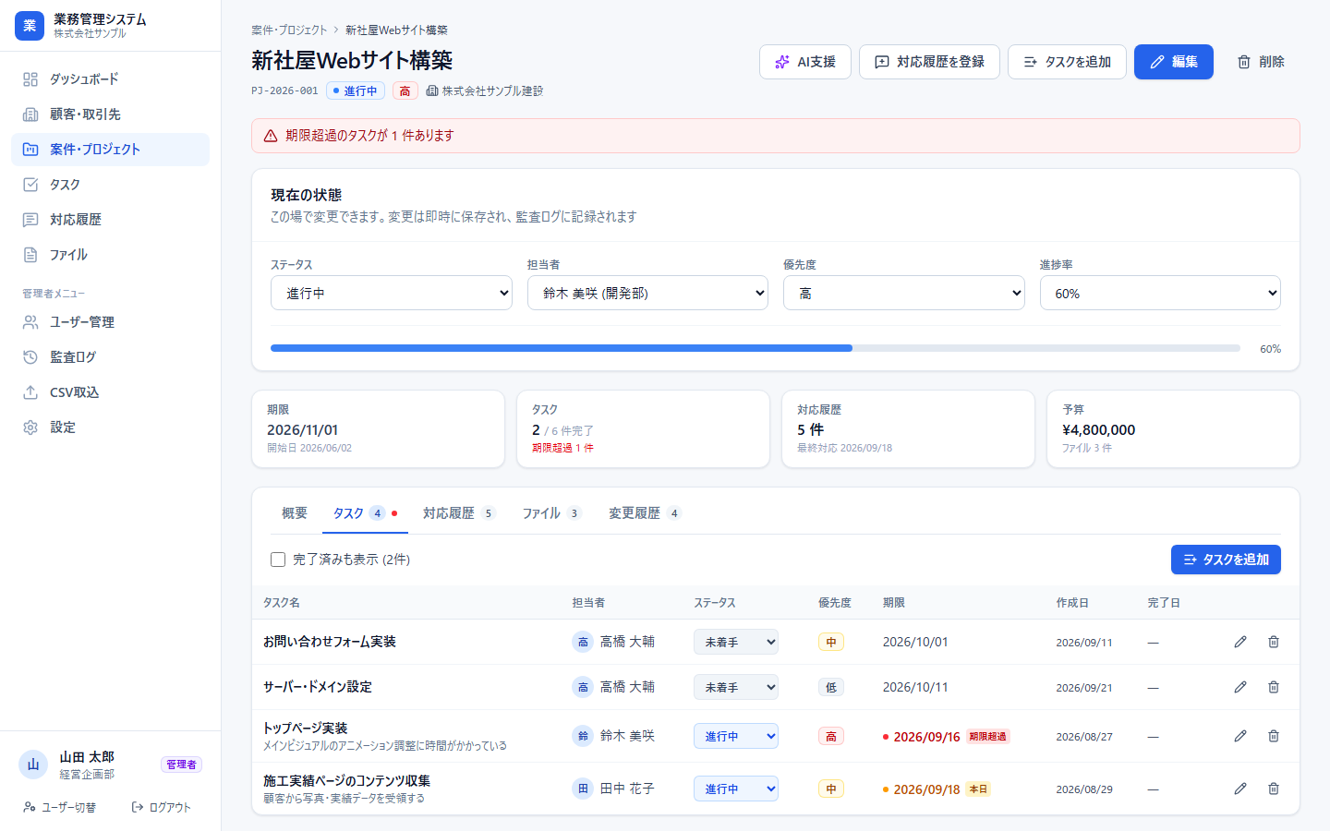
図7 案件詳細(タスクタブ) — ステータスはプルダウンでその場で変更できます
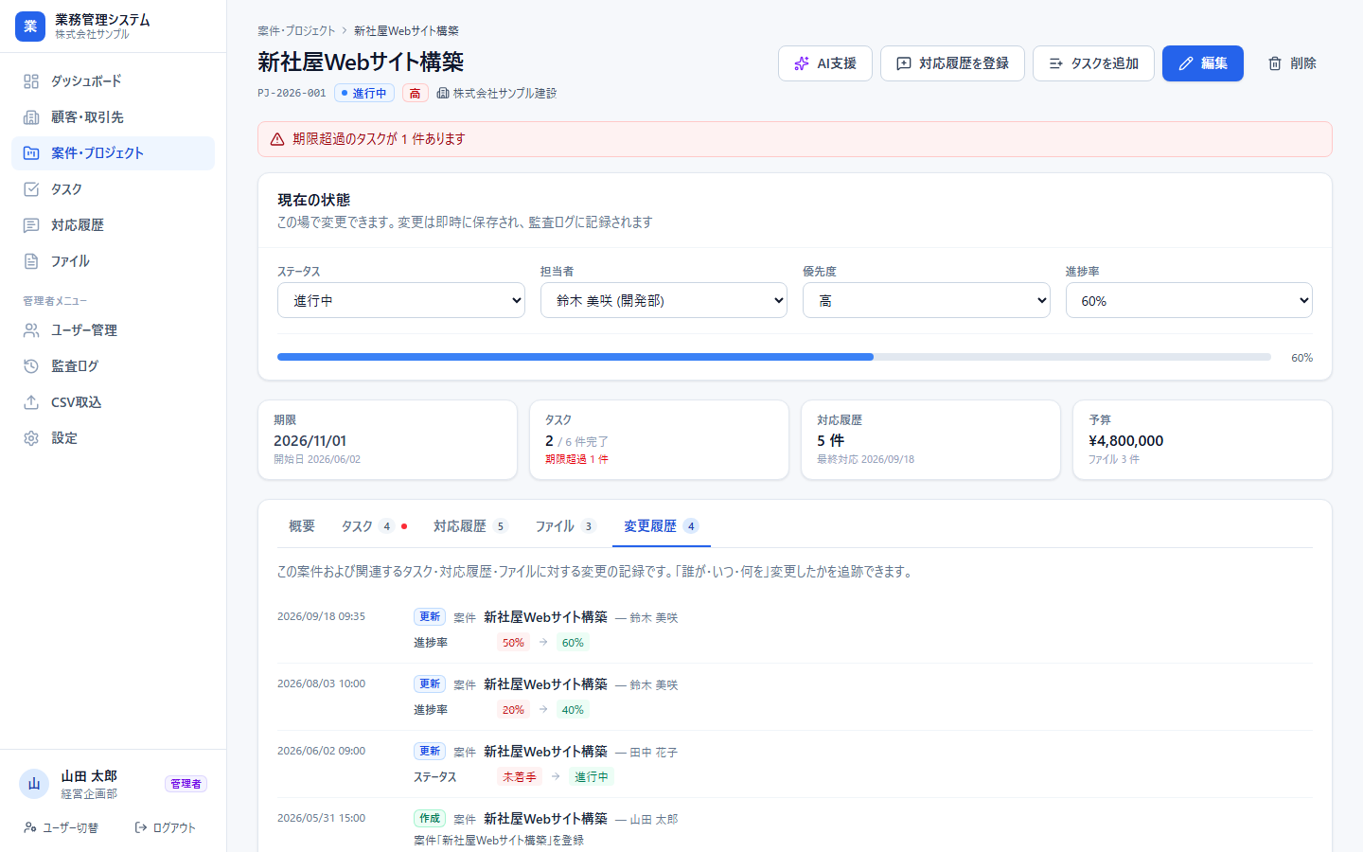
図8 案件詳細(変更履歴タブ) — 変更前 → 変更後が項目ごとに残ります
「案件を登録」「編集」では次のフォームが開きます。必須項目が未入力の場合や、期限が開始日より前の場合などはその場でエラーが表示されます。
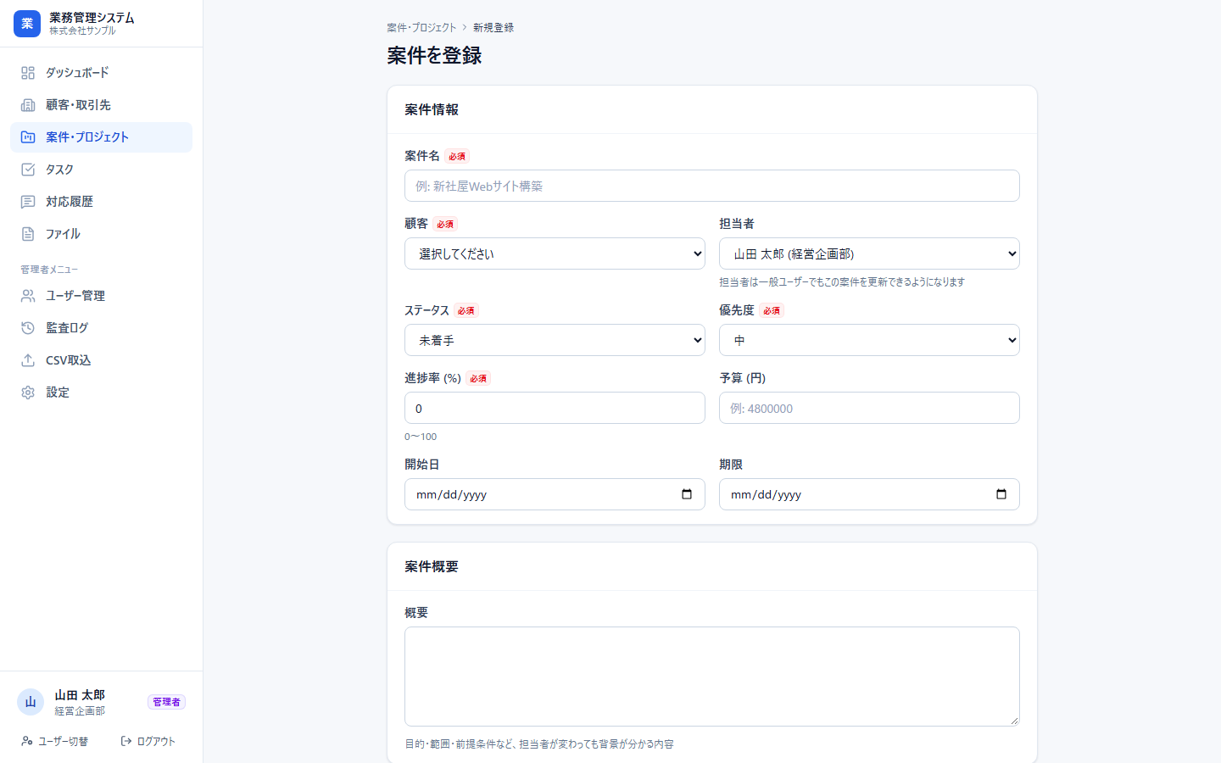
図9 案件の登録フォーム

4.4 タスク
すべての案件のタスクを横断して確認する画面です。上部の「期限超過」「本日期限」「期限間近」「期限未設定」ボタンで素早く絞り込めます。
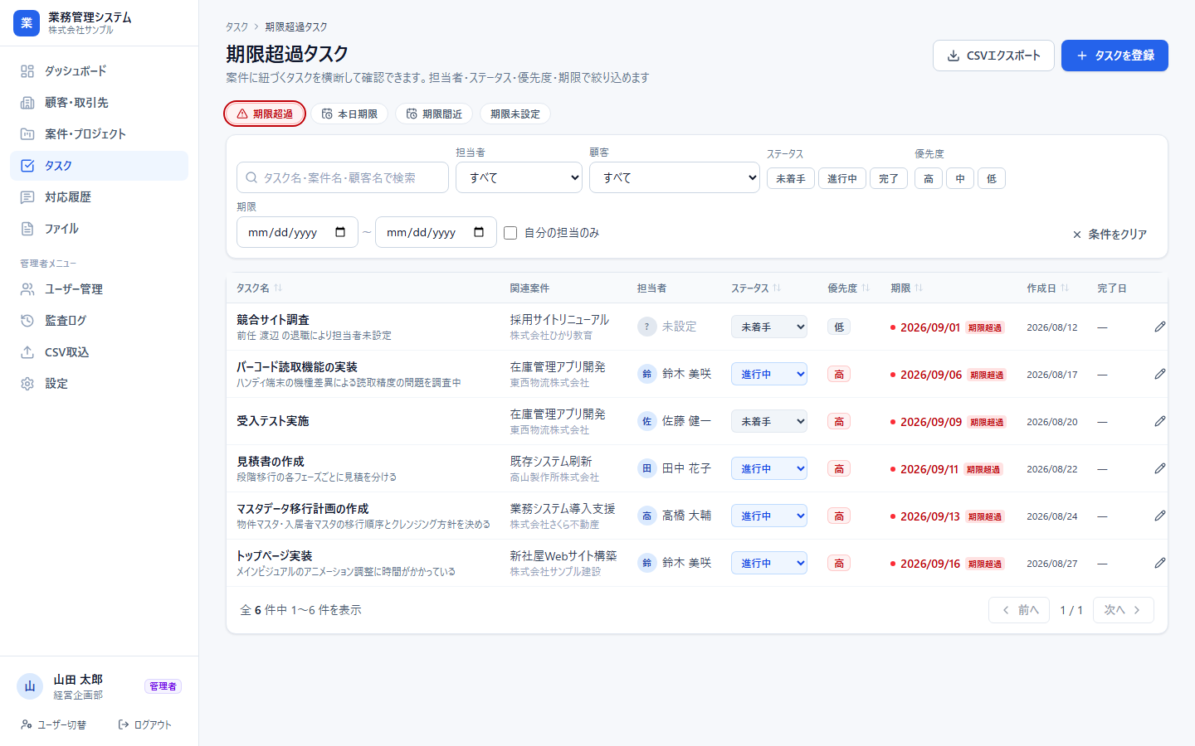
図10 タスク一覧(期限超過で絞り込み)
タスクの追加は、案件詳細の「タスクを追加」またはタスク一覧の「タスクを登録」から行います。
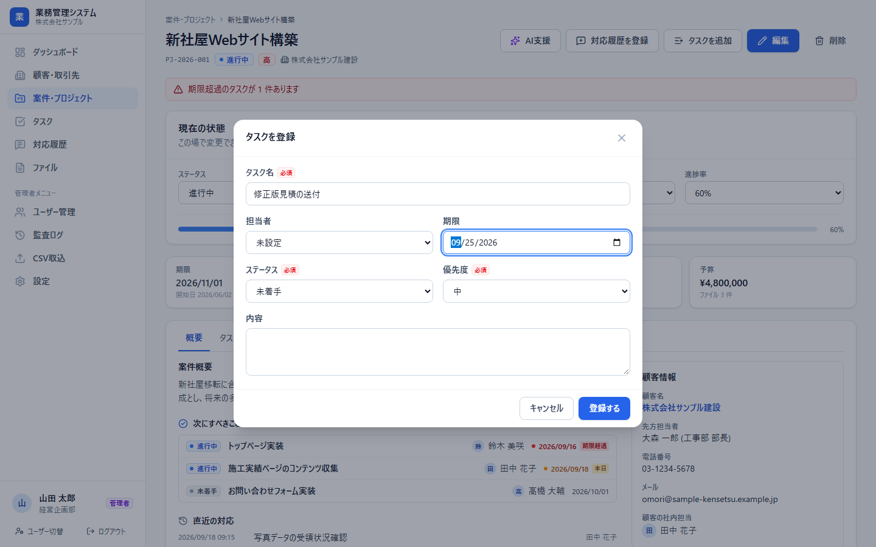
図11 タスクの登録画面

4.5 対応履歴
電話・メール・訪問・オンライン会議・社内対応・その他の 6 種類で対応記録を残します。顧客詳細・案件詳細・対応履歴一覧のどこからでも登録できます。
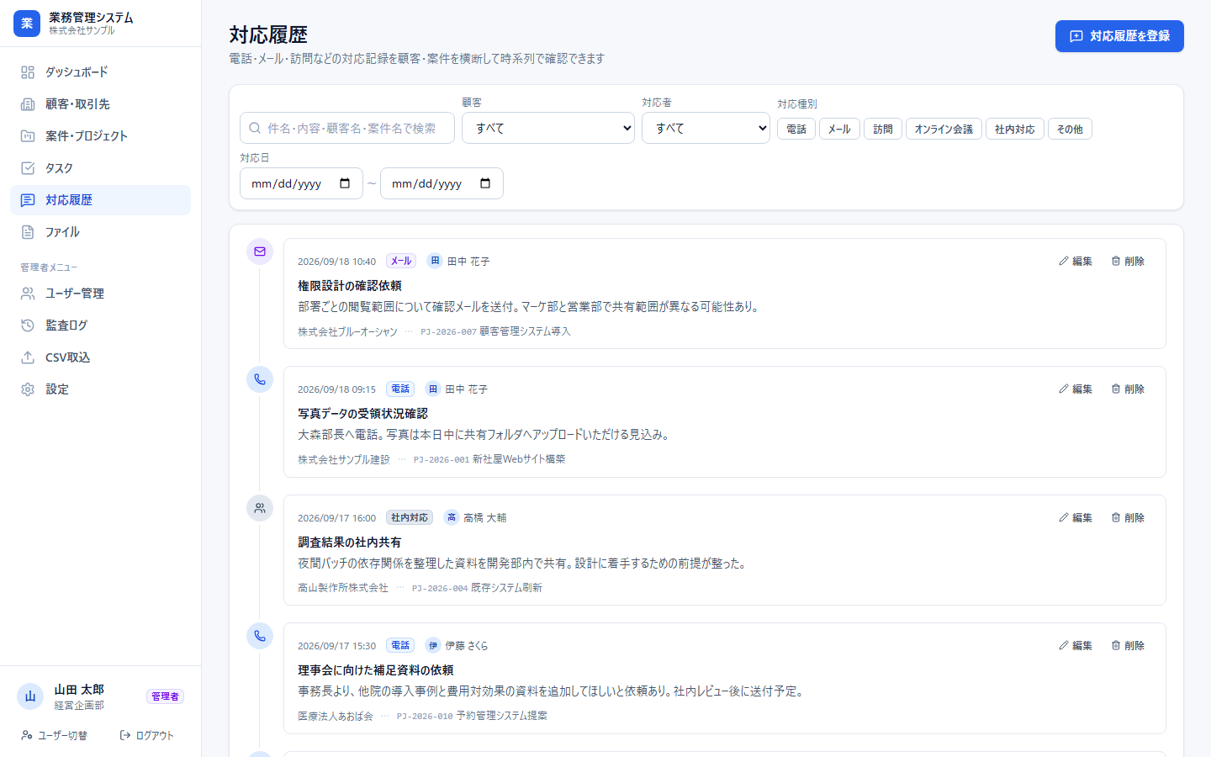
図12 対応履歴一覧 — 顧客・対応者・種別・期間で絞り込み
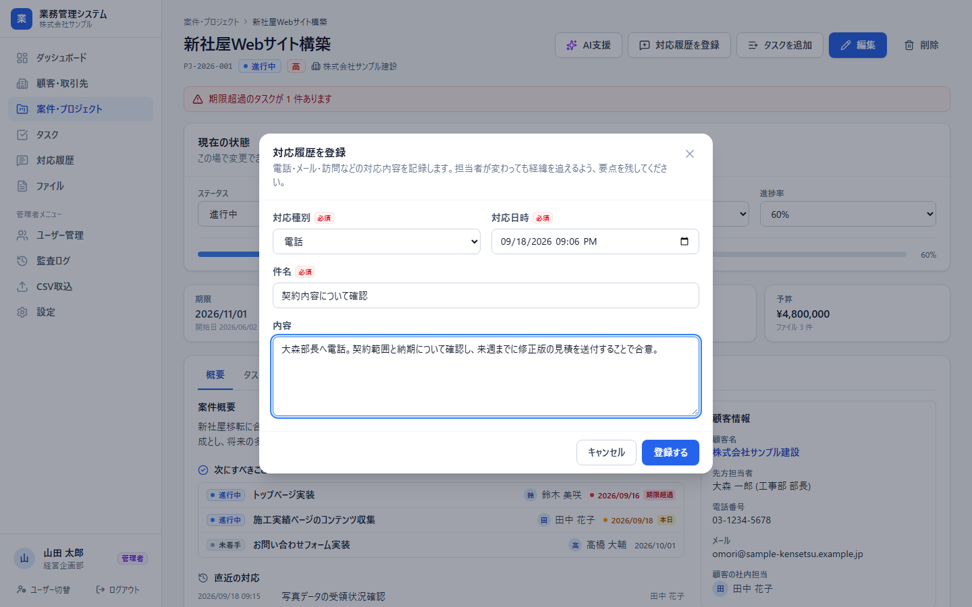
図13 対応履歴の登録画面 — 件名と内容を残しておくと引き継ぎ時に役立ちます
自分が登録した記録は編集・削除できます。他の人の記録は閲覧のみです(管理者は全件を編集できます)。

4.6 ファイル
案件に関連する資料を「見積書 / 契約書 / 提案資料 / その他資料」に分類して保管します。ファイル名をクリックするとダウンロードできます。
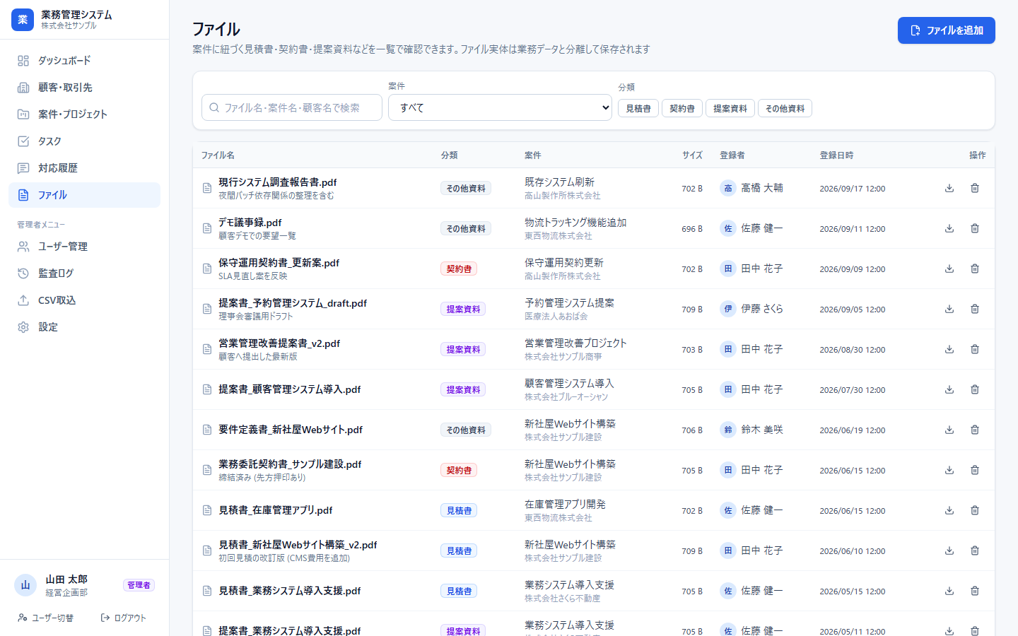
図14 ファイル一覧

4.7 AI支援(候補の提案)
案件詳細の「AI支援」ボタンから、案件の要約と、次に行うべきタスクの候補を生成できます。
AI の使い方の考え方
AI は候補を提示するだけで、データを勝手に書き換えることはありません。
提案されたタスクは内容・優先度・期限・担当者を編集でき、チェックして承認したものだけが登録されます。
提案理由が表示されるため、なぜその候補が出たのかを確認したうえで判断できます。
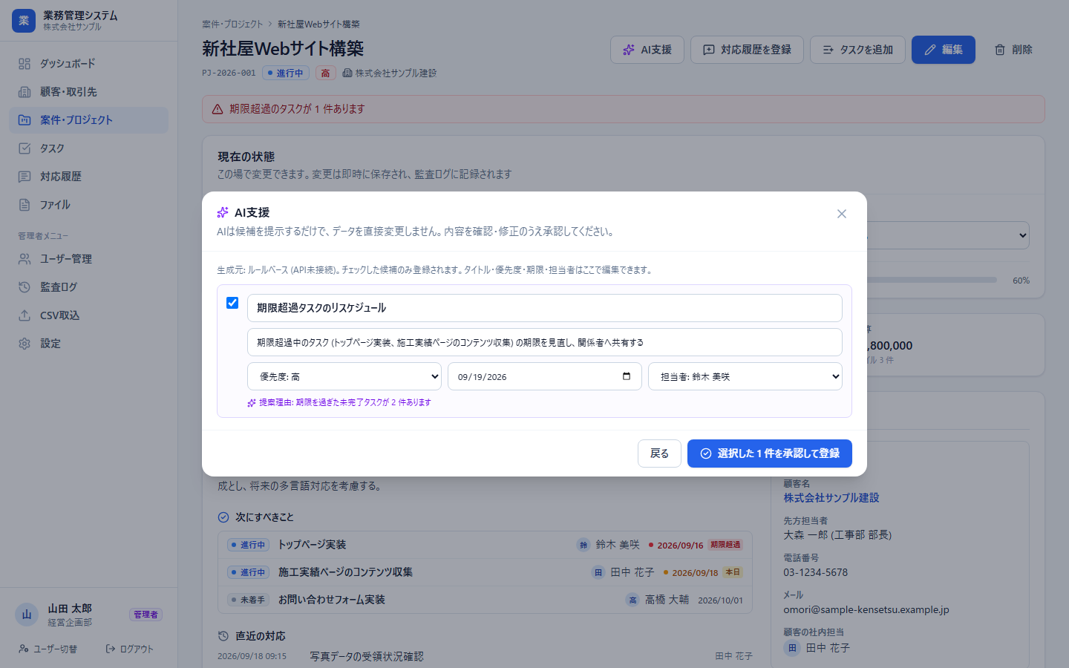
図15 AI支援 — タスク候補を確認・編集して承認

4.8 ユーザー管理(管理者)
利用者の登録・編集、権限(管理者 / 一般ユーザー)、有効・無効を管理します。退職者は削除せず「無効」にすることで、担当していた案件や対応履歴の記録は残したままログインだけを止められます。
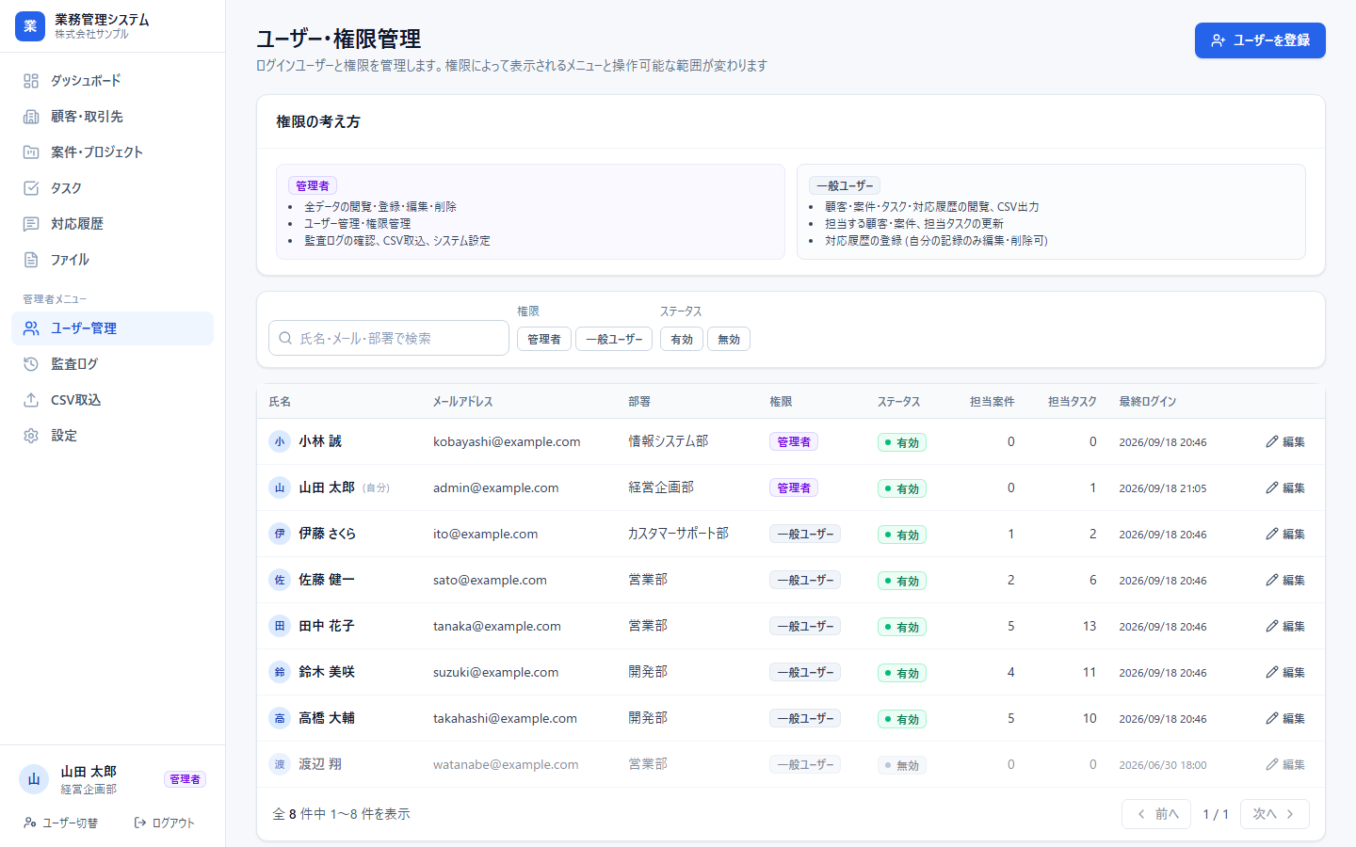
図16 ユーザー管理

4.9 監査ログ(管理者)
システム上のすべての変更が「日時・ユーザー・操作・対象・変更内容」で記録されます。行を展開すると、項目ごとの変更前 → 変更後が確認できます。ユーザー・対象・操作・期間で絞り込めます。
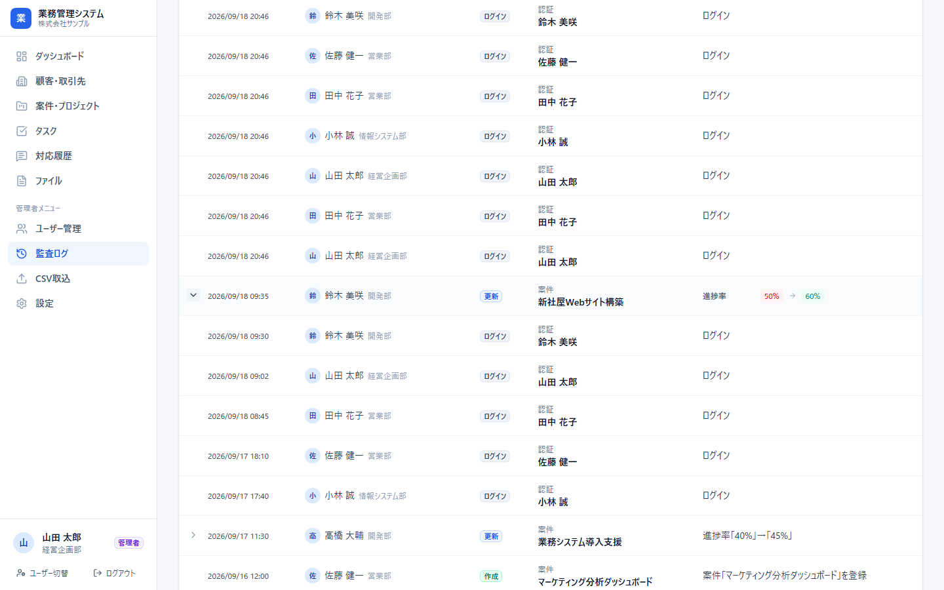
図17 監査ログ — 1 行目を展開し、ステータスの変更前 → 変更後を表示

4.10 CSV取込(管理者)
Excel・スプレッドシートで管理していたデータを一括登録します。3 つのステップで進みます。
- ファイル選択: 取込対象(顧客 / 案件 / タスク)を選び、CSV ファイルを選択します。「サンプルCSVをダウンロード」で列の形式を確認できます。
- 内容の確認: 登録前に全行を検証し、必須項目の不足・形式の誤り・重複・存在しない担当者などを行ごとに表示します。エラー行だけを除いて登録することもできます。
- 登録完了: 登録件数とスキップ件数が表示されます。
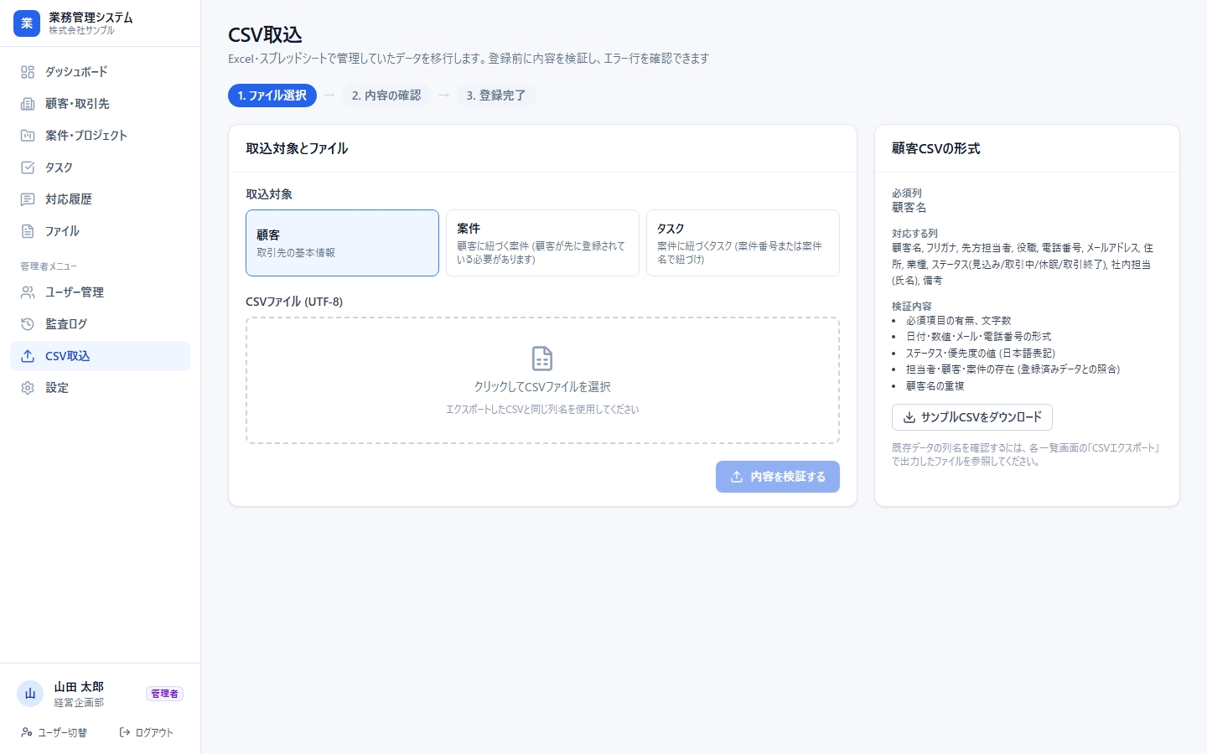
図18 CSV取込 — ステップ 1(ファイル選択)
列名は、各一覧画面の「CSVエクスポート」で出力したファイルと同じものを使います。文字コードは UTF-8 で保存してください(Excel の場合「CSV UTF-8」形式)。

4.11 設定(管理者)
組織名と「期限間近とみなす日数」を変更できます。「デモデータを初期化する」を押すと、すべてのデータを削除してサンプルデータを再投入します(数秒で完了。全員が再ログインになります)。
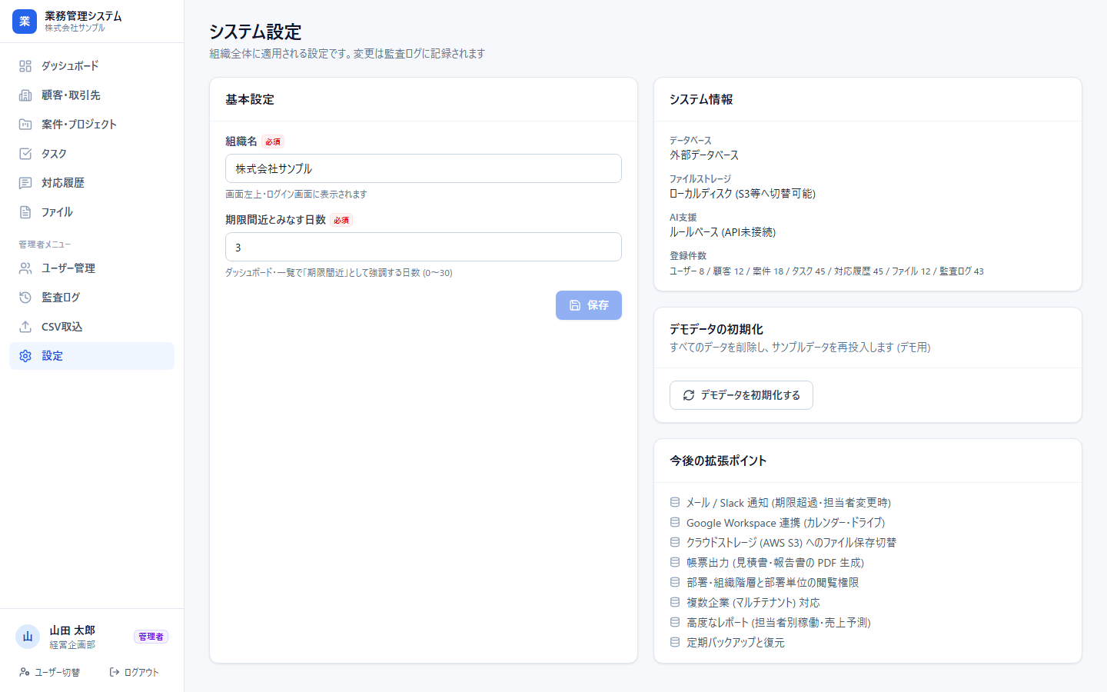
図19 設定 — デモデータの初期化はこの画面から

5. おすすめの確認手順(デモシナリオ)
実際の業務の流れに沿って、次の順番で操作していただくとシステムの特徴が分かりやすくなります。所要時間は全体で 20〜30 分程度です。

シナリオ 1: 問題のあるタスクから案件の経緯を辿る
ねらい: 「今、何に手を打つべきか」がダッシュボードからクリックだけで辿れることを確認します。
- 山田 太郎(管理者) でログインします。
- ダッシュボード上部の「期限超過タスク ○件」をクリックします。
- 期限超過のタスク一覧が表示されます。任意のタスク名をクリックします。
- 案件詳細(タスクタブ)が開きます。「対応履歴」タブを開き、これまでの対応の経緯を確認します。
確認ポイント
・期限超過のタスクが赤字で強調されている
・案件詳細の上部に「期限超過のタスクが○件あります」と注意が出る
・対応履歴が新しい順に並び、誰がいつ何をしたかが分かる
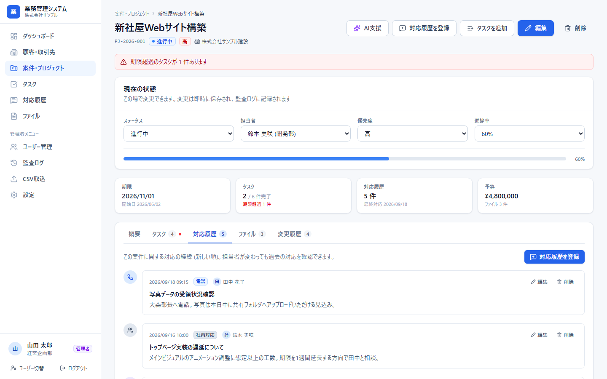
図20 案件詳細(対応履歴タブ)

シナリオ 2: 顧客を起点に情報を追う
ねらい: 顧客名しか分からない状態から、案件・タスクまで辿れることを確認します。
- 左メニュー「顧客・取引先」を開きます。
- 検索欄に「さくら」と入力します(入力中に一覧が絞り込まれます)。
- 「株式会社さくら不動産」をクリックし、顧客詳細を開きます。
- 「関連案件」から「業務システム導入支援」をクリックし、案件詳細の「タスク」タブを開きます。
確認ポイント
・顧客詳細で案件数・未完了タスク・対応履歴の件数が一目で分かる
・顧客 → 案件 → タスクが画面遷移でつながっている

シナリオ 3: 担当者・ステータスを変更し、記録が残ることを確認する
ねらい: 変更操作が即時に反映され、「誰が・いつ・何を」変えたかが自動で記録されることを確認します。
- 「案件・プロジェクト」から「既存システム刷新」を開きます。
- 「現在の状態」の担当者を別の人に変更します(右下に保存の通知が出ます)。
- 続けてステータスを「確認待ち」に変更します。
- 「対応履歴を登録」を押し、種別「電話」、件名「契約内容について確認」を入力して登録します。
- 「変更履歴」タブを開き、今の操作が記録されていることを確認します。
- 左メニュー「監査ログ」を開き、同じ記録が全社の監査ログにも残っていることを確認します(行を展開すると変更前 → 変更後が表示されます)。
確認ポイント
・変更のたびに通知が表示され、画面がすぐ更新される
・変更履歴に「担当者「A」→「B」」「ステータス「進行中」→「確認待ち」」の形で残る
・監査ログでもユーザー名・日時付きで同じ内容を確認できる

シナリオ 4: 一般ユーザーで見え方の違いを確認する
ねらい: 権限によって表示・操作できる範囲が変わることを確認します。
- 左下の「ユーザー切替」を押し、田中 花子(一般ユーザー) でログインします。
- 左メニューに「管理者メニュー」が表示されないことを確認します。
- ダッシュボードが「自分の担当」中心の表示になっていることを確認します。
- 案件一覧から、田中さんが担当ではない案件(例: 新社屋Webサイト構築)を開きます。「現在の状態」が閲覧のみになり、「編集」ボタンが表示されないことを確認します。
- 参考: ブラウザのアドレス欄に /admin/users を直接入力しても「アクセス権限がありません」と表示されます。
確認ポイント
・メニューだけでなく、URL を直接入力しても管理画面は開けない
・担当外の案件は閲覧できるが変更はできない(情報共有と責任分担の両立)
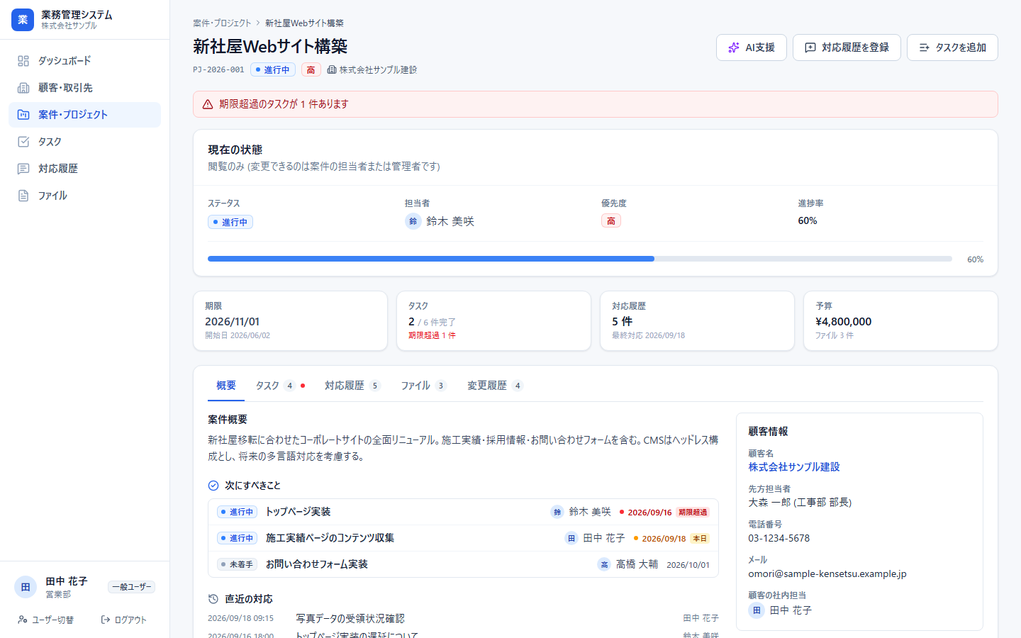
図21 一般ユーザーで担当外の案件を開いた状態 — 状態は閲覧のみ、編集ボタンなし

シナリオ 5: 条件を組み合わせて絞り込み、CSV に出力する
ねらい: 実務的な検索と、Excel への持ち出しを確認します。
- 山田 太郎(管理者) に切り替え、「案件・プロジェクト」を開きます。
- ステータス「進行中」と「確認待ち」、優先度「高」をクリックして絞り込みます。
- 右上の「CSVエクスポート」を押します。絞り込んだ案件だけが CSV としてダウンロードされます。
- ダウンロードした CSV を Excel で開き、日本語の列名・内容が正しく表示されることを確認します。
確認ポイント
・条件を変えるたびに一覧が即座に更新される
・ブラウザの URL に条件が含まれ、そのまま共有できる
・CSV は Excel でそのまま開ける(文字化けしない)
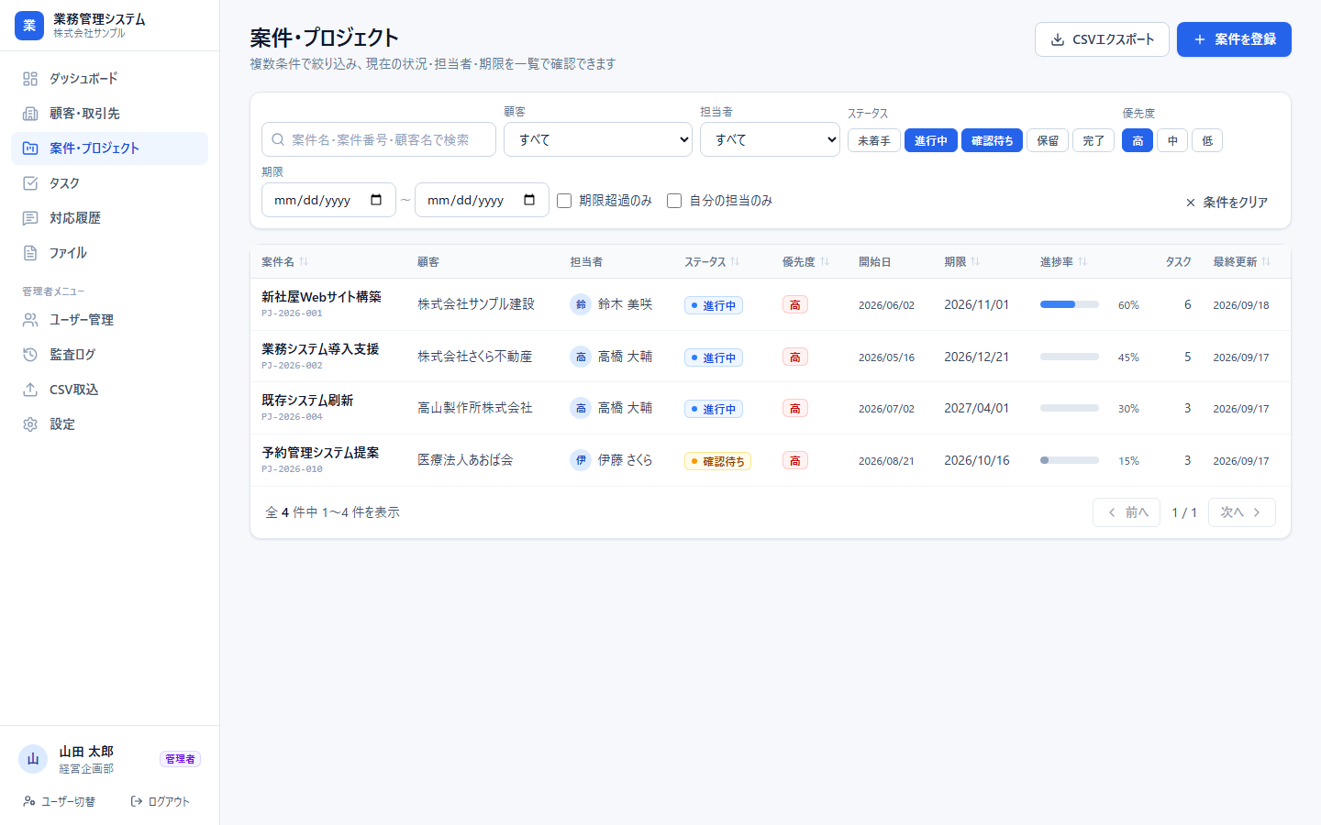
図22 案件一覧を「進行中・確認待ち × 優先度 高」で絞り込んだ状態

シナリオ 6: CSV でデータを取り込む
ねらい: 既存の Excel データを移行するときの流れと、エラーの扱いを確認します。
- 「CSV取込」を開き、取込対象「顧客」を選択します。
- 「サンプルCSVをダウンロード」でひな形を取得し、Excel で数行追加します(わざと必須項目を空にした行や、既存と同じ顧客名の行を入れてみてください)。
- CSV(UTF-8)で保存し、ファイルを選択 →「内容を検証する」を押します。
- 行ごとの検証結果を確認します。エラー行には理由が表示されます。
- 「エラー行を除いて登録」にチェックして登録し、顧客一覧で追加されたことを確認します。
確認ポイント
・登録前に全行の検証結果が見える(いきなり登録されない)
・重複や存在しない担当者など、業務上の誤りも検出される
・取込の記録が監査ログに残る

シナリオ 7: AI の候補を確認して承認する
ねらい: AI が候補を出し、人が確認・承認して初めて登録される流れを確認します。
- 任意の案件詳細を開き、「AI支援」→「タスク候補を生成」を押します。
- 提案されたタスク候補と提案理由を確認します。不要な候補のチェックを外し、必要に応じてタイトル・期限・担当者を編集します。
- 「選択した○件を承認して登録」を押します。タスクタブに登録されたことを確認します。
- 同じく「案件の要約を生成」を押すと、現状の要約・懸念点・次のアクションが表示されます(引き継ぎ時の参考に)。
確認ポイント
・AI は候補を出すだけで、承認するまでデータは変わらない
・提案理由が示されるため、判断の根拠が分かる

6. 権限による違い
「情報は全員で共有し、変更は責任者に限定する」という考え方で権限を設計しています。画面のボタン表示と、システム内部の実際の操作可否は同じルールで判定しているため、URL を直接入力しても権限外の操作はできません。
機能 | 管理者 | 一般ユーザー
顧客・案件・タスク・対応履歴・ファイルの閲覧 | ○ | ○(全件)
顧客・案件・タスク・対応履歴の登録 | ○ | ○
顧客の編集 | ○ | 社内担当者のみ
案件の編集・状態の変更 | ○ | 案件の担当者のみ
タスクの編集 | ○ | タスク担当者 / 作成者 / 案件担当者
対応履歴の編集・削除 | ○ | 本人の記録のみ
顧客・案件の削除 | ○ | ×
CSV エクスポート | ○ | ○
CSV 取込・ユーザー管理・監査ログ・設定 | ○ | ×

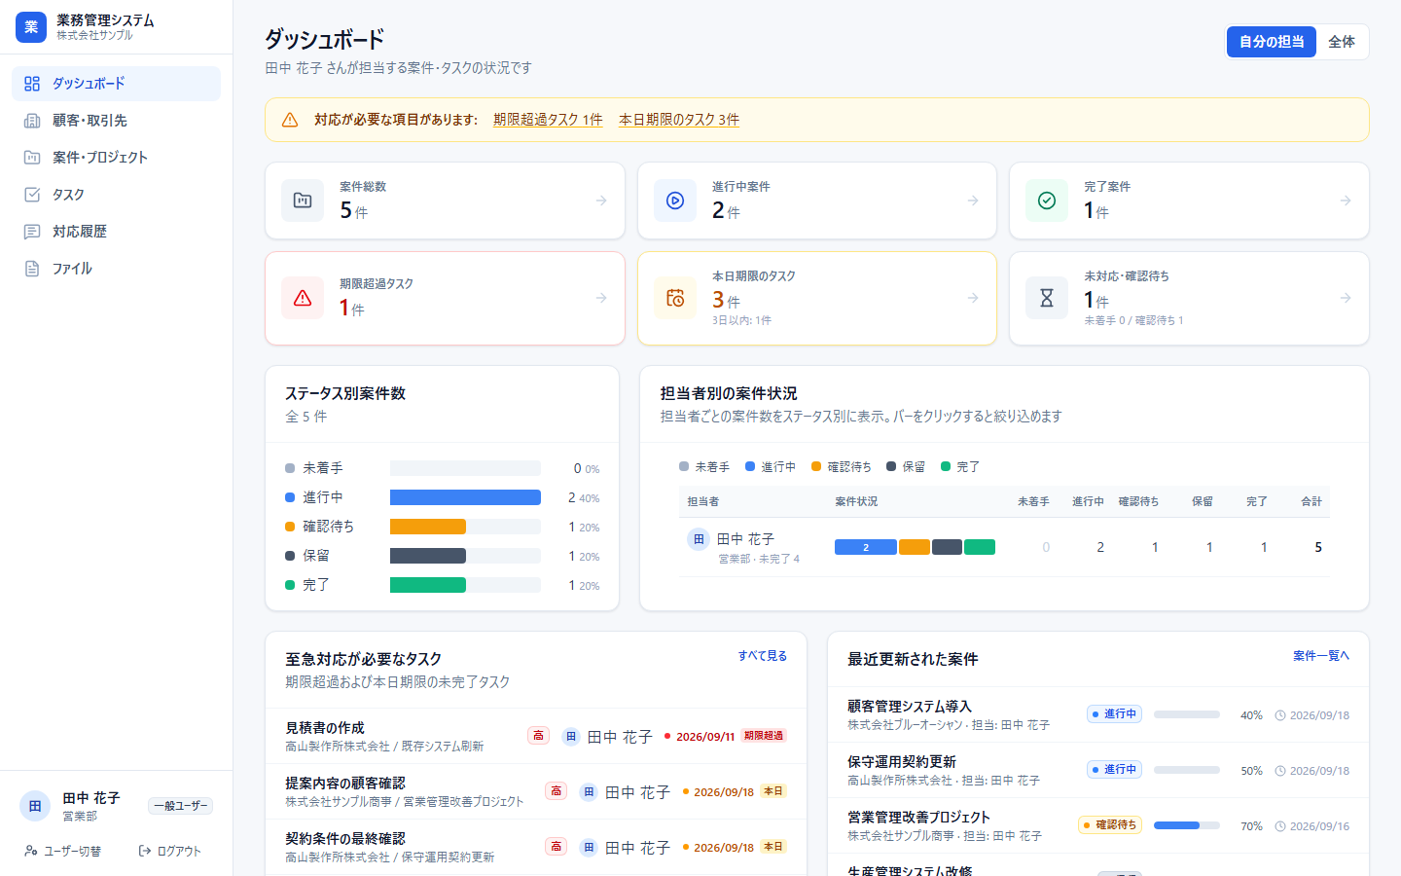
図23 一般ユーザー(田中 花子)のダッシュボード — 管理者メニューが無く、「自分の担当」が初期表示
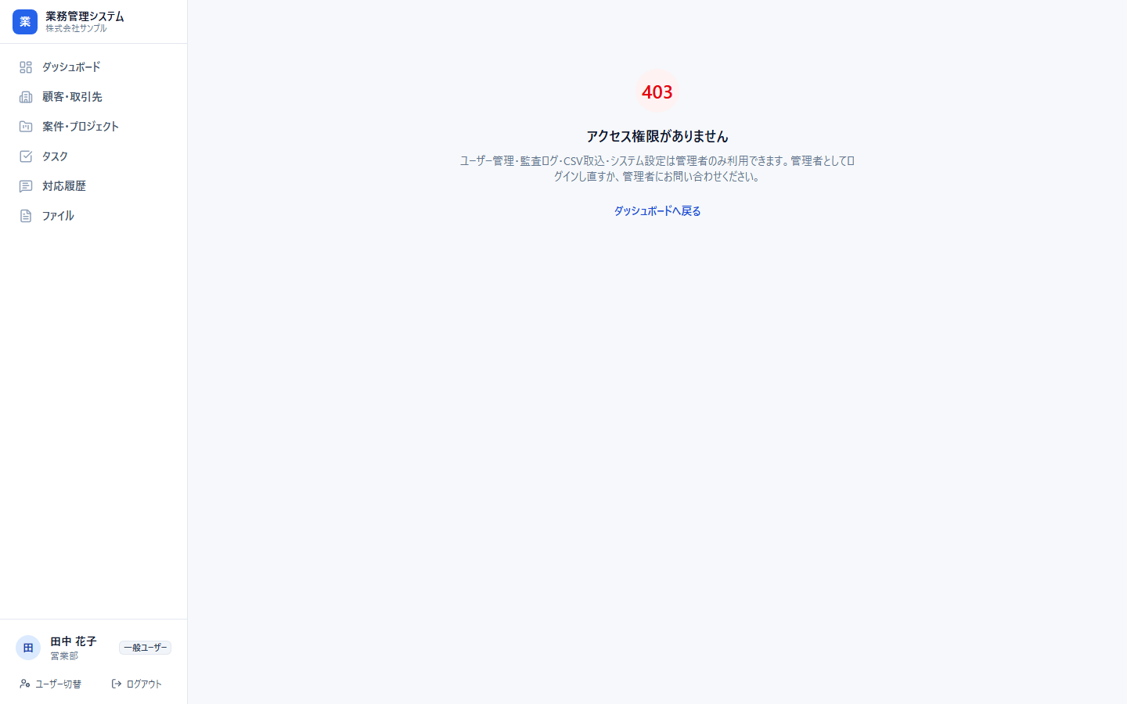
図24 一般ユーザーが管理画面の URL を直接開いた場合の表示

7. サンプルデータについて
日本企業で実際にありそうな取引先・案件・タスク・対応履歴を、相互に関連付けて登録しています(顧客 12 件、案件 18 件、タスク 45 件、対応履歴 45 件、ファイル 12 件、監査ログ 33 件)。日付は初期化した日を基準に生成されるため、いつ初期化しても「期限超過」「本日期限」の状態が再現されます。

7.1 顧客(取引先)
コード | 顧客名 | 業種 | ステータス | 社内担当
C-0001 | 株式会社サンプル建設 | 建設業 | 取引中 | 田中 花子
C-0002 | 株式会社さくら不動産 | 不動産業 | 取引中 | 佐藤 健一
C-0003 | 高山製作所株式会社 | 製造業 | 取引中 | 田中 花子
C-0004 | 株式会社サンプル商事 | 卸売業 | 取引中 | 佐藤 健一
C-0005 | みどり食品株式会社 | 食品製造業 | 見込み | 田中 花子
C-0006 | 東西物流株式会社 | 運輸・物流業 | 取引中 | 佐藤 健一
C-0007 | 医療法人あおば会 | 医療・福祉 | 見込み | 伊藤 さくら
C-0008 | 株式会社ひかり教育 | 教育・学習支援業 | 取引中 | 佐藤 健一(前任: 渡辺 翔)
C-0009 | 北陸精密工業株式会社 | 製造業 | 休眠 | 田中 花子
C-0010 | 株式会社ブルーオーシャン | 情報通信業 | 取引中 | 佐藤 健一
C-0011 | やまと税理士法人 | 専門サービス業 | 取引終了 | 田中 花子
C-0012 | 株式会社グリーンエナジー | エネルギー | 見込み | 田中 花子

7.2 案件
案件番号 | 案件名 | 顧客 | 担当者 | ステータス
PJ-2026-001 | 新社屋Webサイト構築 | サンプル建設 | 鈴木 美咲 | 進行中
PJ-2026-002 | 業務システム導入支援 | さくら不動産 | 高橋 大輔 | 進行中
PJ-2026-003 | 営業管理改善プロジェクト | サンプル商事 | 田中 花子 | 確認待ち
PJ-2026-004 | 既存システム刷新 | 高山製作所 | 高橋 大輔 | 進行中
PJ-2026-005 | 在庫管理アプリ開発 | 東西物流 | 鈴木 美咲 | 進行中(期限超過)
PJ-2026-006 | 採用サイトリニューアル | ひかり教育 | 佐藤 健一 | 保留
PJ-2026-007 | 顧客管理システム導入 | ブルーオーシャン | 田中 花子 | 進行中
PJ-2026-008 | 給与計算システム移行 | サンプル商事 | 高橋 大輔 | 完了
PJ-2026-009 | ECサイト構築 | みどり食品 | 鈴木 美咲 | 未着手
PJ-2026-010 | 予約管理システム提案 | あおば会 | 伊藤 さくら | 確認待ち
PJ-2026-011 | 社内ポータル構築 | サンプル建設 | 高橋 大輔 | 完了
PJ-2026-012 | 生産管理システム改修 | 北陸精密工業 | 田中 花子 | 保留
PJ-2026-013 | セキュリティ診断・対策 | さくら不動産 | 高橋 大輔 | 未着手
PJ-2026-014 | 物流トラッキング機能追加 | 東西物流 | 鈴木 美咲 | 確認待ち
PJ-2026-015 | 会計ソフト連携 | やまと税理士法人 | 田中 花子 | 完了
PJ-2026-016 | 太陽光発電モニタリング提案 | グリーンエナジー | 佐藤 健一 | 未着手
PJ-2026-017 | 保守運用契約更新 | 高山製作所 | 田中 花子 | 進行中
PJ-2026-018 | マーケティング分析ダッシュボード | ブルーオーシャン | (未設定) | 未着手

7.3 サンプルデータに込めた「業務上のよくある状況」
- 担当者の退職と引き継ぎ: 営業部の渡辺 翔さん(無効化済み)が担当していた「ひかり教育」の案件は佐藤さんに引き継がれています。渡辺さんが残した対応履歴は案件にそのまま残り、監査ログには担当者変更の記録があります。
- 担当者未設定の案件: 「マーケティング分析ダッシュボード」は担当者が決まっておらず、ダッシュボードと案件詳細で注意表示されます。
- 期限超過の案件: 「在庫管理アプリ開発」は期限を過ぎており、対応履歴に延長交渉の経緯が残っています。
- 確認待ちの停滞: 顧客の稟議待ち・理事会待ちなど、社外要因で止まっている案件が「確認待ち」になっています。

8. よくある質問・困ったときは
質問 | 回答
データを変更・削除してしまった。元に戻せますか? | 管理者でログインし、「設定」→「デモデータを初期化する」を押してください。数秒で初期状態に戻ります(全員が再ログインになります)。
「本日期限」のタスクが期限超過になっている | 日付は最後に初期化した日を基準に生成されています。「設定」からデモデータを初期化すると、当日を基準に作り直されます。
ログインできない | メールアドレスとパスワード(password123)をご確認ください。「渡辺 翔」は退職者の例として無効化されているためログインできません。
編集ボタンが表示されない | 一般ユーザーは、自分が担当する顧客・案件・タスクだけ編集できます。管理者に切り替えるか、担当者のアカウントでお試しください。
CSV を Excel で開くと文字化けする | 出力 CSV は Excel でそのまま開ける形式(UTF-8 BOM 付き)です。それでも文字化けする場合は、Excel の「データ」→「テキストまたは CSV から」で文字コード UTF-8 を選んで開いてください。
CSV 取込でエラーになる | 列名がエクスポートした CSV と同じか、必須項目(顧客名 / 案件名と顧客名 / タスク名と案件番号)が入っているか、ステータスなどが日本語表記(進行中・高 など)かをご確認ください。担当者・顧客・案件は登録済みの名前と一致している必要があります。
AI 支援の候補が毎回同じ | デモ版ではルールベースの簡易版で動作しています。本番では AI サービスに接続し、案件の内容に応じた提案に切り替えられます。
スマートフォンで見ると表が横にはみ出す | 一覧の表は横スクロールで全項目を確認できます。日常の業務利用はパソコンを想定しています。
ファイルをアップロードできない | 10MB までの PDF / Office 文書 / 画像 / CSV に対応しています。

9. 本番システムへの発展について
このデモ版は、そのまま本番システムへ発展させられる構造で作られています。本番化にあたって変わる点と、追加しやすい機能は次のとおりです。

9.1 本番化時に変わる点
- ログイン画面のアカウント一覧は表示せず、利用者ごとに個別のパスワード(および必要に応じて多要素認証)を設定します。
- データベースを本番用の環境に移し、定期的なバックアップを行います。
- ファイルの保存先をクラウドストレージに切り替えます(画面の操作は変わりません)。
- 「デモデータの初期化」機能は削除します。

9.2 追加しやすい機能
- 期限超過・担当者変更・確認待ちの放置などをメール・チャット(Slack 等)で通知
- Google Workspace 連携(カレンダー・ドライブ)
- 見積書・報告書などの帳票出力(PDF)
- 部署・組織階層と部署単位の閲覧権限、承認ワークフロー
- 複数企業・複数拠点での利用
- 担当者別の稼働状況、案件の遅延傾向、売上見込みなどのレポート
- AI 支援の拡張(問い合わせ内容の自動分類、対応履歴の要約など。承認してから登録する考え方は変わりません)

お問い合わせ
操作方法のご不明点、追加でご覧になりたい機能、本番化に向けたご要望などがありましたら、担当者までお気軽にお知らせください。

付録: 用語とステータスの定義

案件ステータス
ステータス | 意味 | 次に行うこと
未着手 | 登録済みだが作業を開始していない | キックオフ・要件整理
進行中 | 作業を進めている | タスクの消化・進捗率の更新
確認待ち | 顧客または社内の確認・承認を待っている | 回答期限のフォロー
保留 | 何らかの理由で一時停止している | 再開条件の整理・定期的な状況確認
完了 | 納品・検収などが終わった(進捗率は自動的に 100%) | —

タスクステータス
ステータス | 意味
未着手 | まだ手を付けていない
進行中 | 作業中
完了 | 終わった(完了日が自動で記録される)

顧客ステータス
ステータス | 意味
見込み | 商談中・提案中で、まだ取引が始まっていない
取引中 | 継続して取引がある
休眠 | 過去に取引があったが、現在は動きがない
取引終了 | 取引を終了した

対応種別
種別 | 例
電話 | 先方への確認の電話、着信対応
メール | 資料送付、回答の受領
訪問 | 打ち合わせ、現地調査
オンライン会議 | Web 会議での打ち合わせ
社内対応 | 社内での検討・共有・相談
その他 | 展示会での名刺交換など

